mensajería

Ethan Erwin Sánchez

Víctor Rodríguez Pérez

Índice

Índice 2

Introducción 3

Discord 4

Telegram 8

WhatsApp 9

WhatsApp buisness 11

Tabla comparativa y conclusión 12

## Introducción

En esta práctica, realizaremos una comparación entre cuatro plataformas de mensajería: **Discord, Telegram, WhatsApp y WhatsApp Business**. Analizaremos sus **funciones principales, usos y características**, destacando las diferencias y ventajas que ofrece cada una. A través de esta comparación, podremos comprender cuál es la mejor opción según las necesidades de comunicación, ya sea para **uso personal, comunidades, trabajo en equipo o gestión empresarial**.

## Discord

Discord es una plataforma de comunicación que permite a los usuarios interactuar a través de texto, voz y video dentro de servidores organizados en distintos canales. Estos servidores pueden estar dedicados a temáticas como videojuegos, comunidades de intereses o simplemente servir como espacios privados para conversar con amigos.

Lo que diferencia a Discord de otras plataformas es su amplia gama de funciones únicas, como:

* Canales de texto y voz organizados por temáticas dentro de un servidor.
* Llamadas con pantalla compartida de alta calidad.
* Integración de bots con múltiples funciones personalizables.
* Sistema de roles y permisos que permite gestionar el acceso a ciertos canales y comandos.

**Uso en un entorno de trabajo**

Discord puede ser una alternativa a herramientas como Microsoft Teams o Slack, ya que ofrece funciones avanzadas de comunicación y colaboración sin costo. Su estructura facilita la organización del equipo, con canales específicos para diferentes proyectos y la posibilidad de realizar reuniones por voz o video de manera eficiente. Además, la mayoría de sus características principales son gratuitas, y las opciones de pago están enfocadas en mejoras estéticas y de personalización.

**Resumen de características**

✅ Plataforma gratuita con opciones premium.  
✅ Baja latencia en llamadas de voz y video.  
✅ Compatible con múltiples dispositivos (PC, móvil, navegador).  
✅ Interfaz intuitiva y personalizable.  
✅ Privacidad y seguridad con sistemas avanzados de moderación.

Con su versatilidad y facilidad de uso, Discord se ha convertido en una herramienta poderosa no solo para gamers, sino también para comunidades, creadores de contenido y entornos laborales.

Algunas capturas de pantalla de las distintas funciones

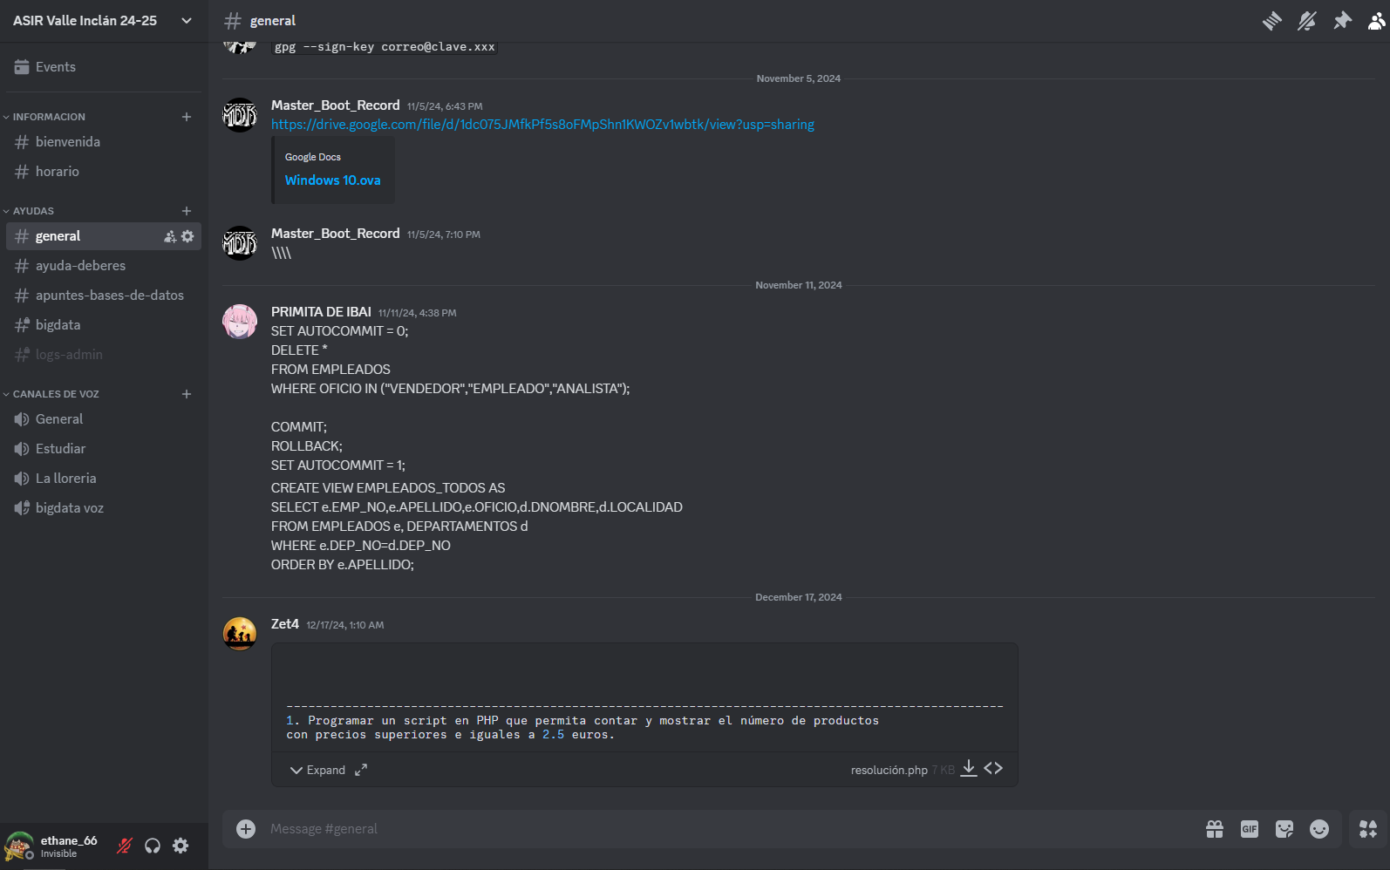

Aquí podemos ver la estructura básica del servidor de clase, hay varios canales como general, ayuda-deberes, apuntes y otros canales privados para admins para el tema de logs de bots y usuarios llamados bigdata

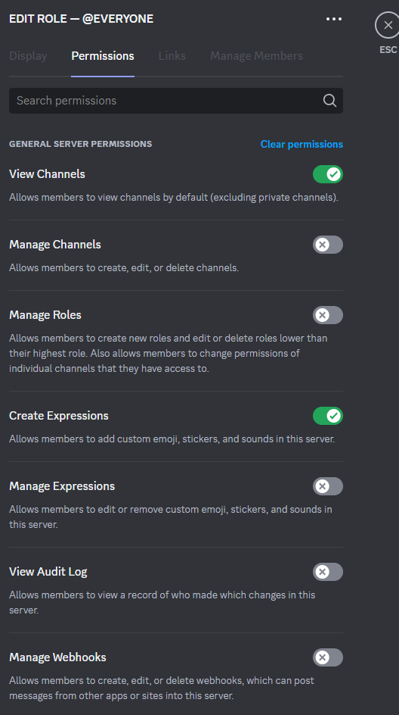aquí podemos ver un ejemplo de permisos con el rol de por defecto que se obtiene al unirse al servidor, son permisos bastante restrictivos que permiten lo justo y necesario en caso de que alguien se intenta unir con malas intenciones que los daños no sean mayores.

Aquí podemos ver un ejemplo del rol de administrador, que podemos ver tiene mas permisos como echar o banear a la gente, silenciar o mover de canal de voz a distintos usuarios.

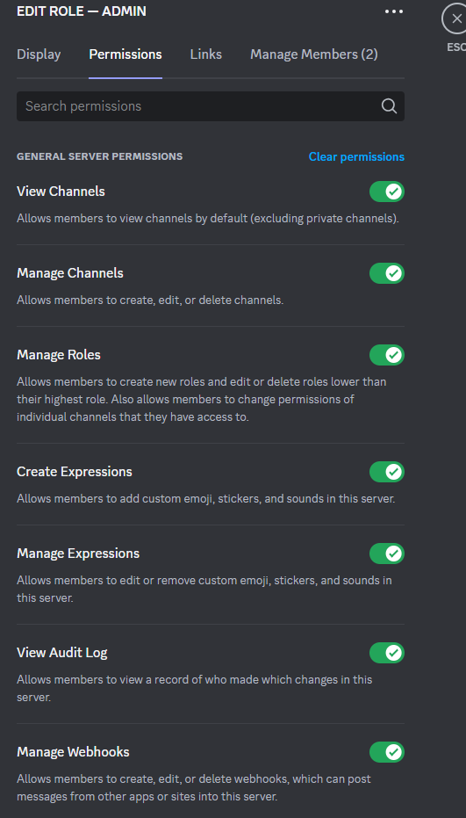

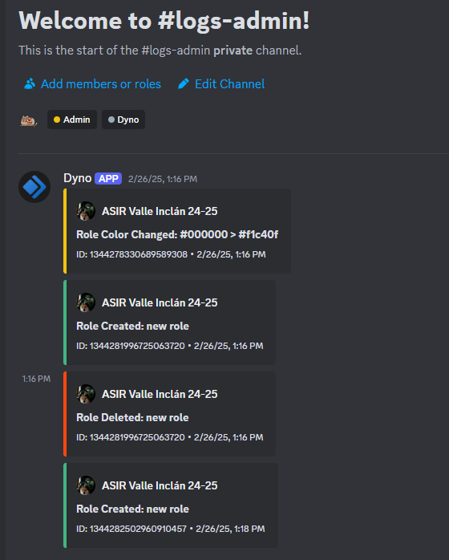

Aquí podemos ver un ejemplo de un canal de logs manejado por un bot bastante conocido llamado Dyno, este bot registra todas las acciones echo por los admins o usuarios estándares.

## Telegram

Telegram es una plataforma de mensajería instantánea enfocada en la velocidad, seguridad y privacidad. Permite a los usuarios comunicarse a través de chats individuales, grupos y canales de difusión, ofreciendo una experiencia más flexible y potente que otras aplicaciones similares.

Lo que diferencia a Telegram de otras plataformas es su amplio abanico de funciones avanzadas, como:

* **Chats en la nube**, accesibles desde cualquier dispositivo.
* **Grupos de hasta 200,000 miembros** con herramientas avanzadas de administración.
* **Canales de difusión** para enviar mensajes a un público ilimitado.
* **Mensajes autodestructivos y chats secretos** con cifrado de extremo a extremo.
* **Bots automatizados** para múltiples funciones, como notificaciones, moderación y gestión de tareas.
* **Envío de archivos de hasta 2 GB** sin pérdida de calidad.

**Uso en un entorno de trabajo**

Telegram es una excelente alternativa a plataformas como WhatsApp o Slack en el ámbito laboral, gracias a su rapidez y versatilidad. Algunas de sus ventajas incluyen:

* **Comunicación instantánea y sincronización en múltiples dispositivos** sin pérdida de datos.
* **Creación de grupos organizados por áreas o proyectos** con permisos personalizados.
* **Uso de bots para automatizar tareas y mejorar la productividad.**
* **Canales privados o públicos para compartir información con empleados o clientes.**

**Resumen de características**

✅ **Gratuito y sin anuncios**.  
✅ **Rápido y seguro**, con funciones avanzadas de privacidad.  
✅ **Compatible con múltiples dispositivos (PC, móvil, navegador, escritorio)**.  
✅ **Soporta archivos y multimedia sin límites de compresión**.  
✅ **Automatización y personalización mediante bots y API**.

Gracias a su enfoque en la privacidad, su versatilidad y su conjunto de herramientas avanzadas, Telegram es una de las mejores opciones tanto para la comunicación personal como profesional.

## WhatsApp

WhatsApp es una de las aplicaciones de mensajería instantánea más populares del mundo, permitiendo a los usuarios comunicarse a través de texto, voz y video. Su facilidad de uso y amplia adopción la convierten en una de las principales herramientas de comunicación tanto personal como profesional.

Lo que distingue a WhatsApp de otras plataformas es su integración sencilla con los contactos del teléfono y su variedad de funciones clave, como:

* **Chats individuales y grupales**, con hasta 1024 participantes.
* **Llamadas de voz y videollamadas** de alta calidad.
* **Mensajes de voz y estados efímeros** para compartir actualizaciones.
* **Cifrado de extremo a extremo** para mayor seguridad en las conversaciones.
* **Compatibilidad con WhatsApp Web y escritorio** para mayor comodidad.

**Uso en un entorno de trabajo**

WhatsApp se ha convertido en una herramienta esencial para la comunicación empresarial debido a su simplicidad y alcance global. Algunas de sus aplicaciones en el ámbito laboral incluyen:

* **Coordinación rápida y sencilla** con equipos de trabajo.
* **Atención al cliente** a través de respuestas automatizadas y mensajes programados con WhatsApp Business.
* **Grupos de trabajo organizados** por departamentos o proyectos.
* **Envío de documentos, imágenes y videos** sin complicaciones.

**Resumen de características**

✅ **Gratuito y fácil de usar**.  
✅ **Cifrado de extremo a extremo** para mayor seguridad.  
✅ **Compatible con múltiples dispositivos (móvil, WhatsApp Web, escritorio)**.  
✅ **Llamadas y videollamadas sin costo adicional**.  
✅ **WhatsApp Business para gestión de negocios y automatización de respuestas**.

Gracias a su accesibilidad, seguridad y funciones empresariales, WhatsApp es una herramienta indispensable para la comunicación personal y profesional en todo el mundo.

Aquí dejo un ejemplo del grupo de clase (censurando algunas cosas)

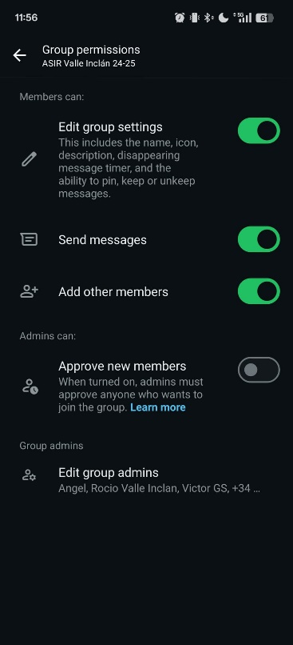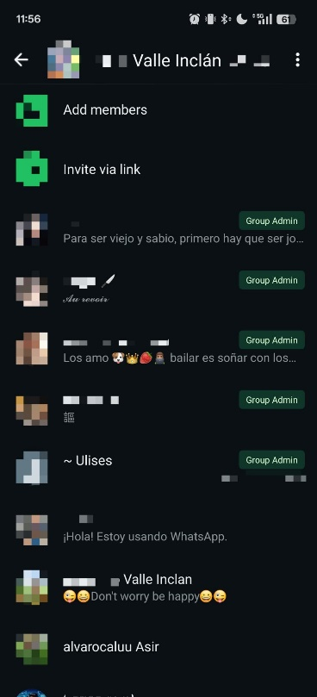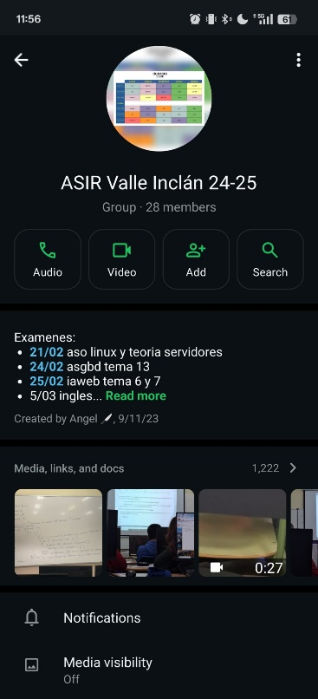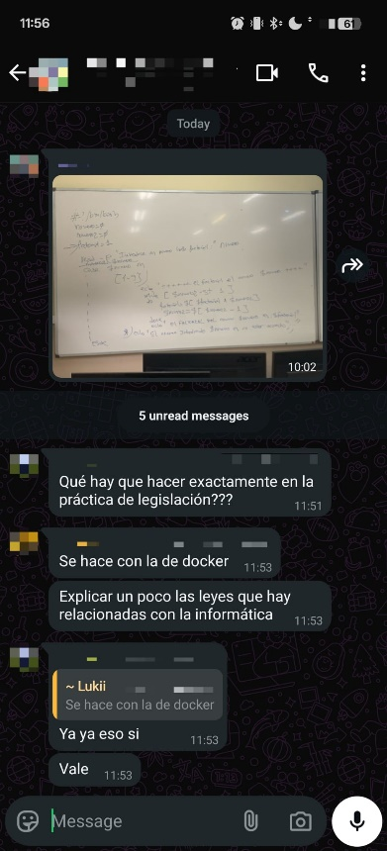

Como podemos observar lo único relacionado a permisos y roles es ser administrador del grupo y en relación con permisos el poder hablar, cambiar el nombre y la descripción y añadir miembros nuevos.

## WhatsApp buisness

WhatsApp Business es una versión especializada de WhatsApp diseñada para pequeñas y medianas empresas. Ofrece herramientas avanzadas para facilitar la comunicación con clientes, automatizar respuestas y gestionar negocios de manera más eficiente.

Lo que diferencia a WhatsApp Business de la versión estándar son sus funciones empresariales clave, como:

* **Perfil empresarial** con información como dirección, horarios y sitio web.
* **Respuestas automáticas**, incluyendo mensajes de bienvenida y ausencia.
* **Etiquetas para organizar chats y clientes** según categorías personalizadas.
* **Catálogo de productos y servicios** accesible directamente desde la app.
* **Mensajes masivos y listas de difusión** para promociones y anuncios.
* **Integración con WhatsApp Web y API Business** para una gestión profesional.

**Uso en un entorno de trabajo**

WhatsApp Business es una herramienta poderosa para empresas que buscan mejorar la atención al cliente y optimizar su comunicación. Algunas de sus aplicaciones incluyen:

* **Atención rápida y automatizada** para responder consultas frecuentes.
* **Gestión eficiente de clientes** con etiquetas y mensajes predefinidos.
* **Promoción de productos y servicios** mediante catálogos interactivos.
* **Comunicación directa y personalizada** con clientes a través de listas de difusión.

**Resumen de características**

✅ **Gratuito y fácil de usar**.  
✅ **Perfil empresarial con información detallada**.  
✅ **Automatización de respuestas y mensajes programados**.  
✅ **Gestión de clientes con etiquetas y organización eficiente**.  
✅ **Compatible con WhatsApp Web y API para empresas**.

Gracias a sus funciones avanzadas, WhatsApp Business es una excelente opción para negocios que buscan mejorar su servicio al cliente y gestionar su comunicación de manera profesional y efectiva.

## Tabla comparativa y conclusión

Las plataformas de comunicación han evolucionado para adaptarse a diferentes necesidades, desde el ámbito personal hasta el profesional. **Discord, Telegram, WhatsApp y WhatsApp Business** ofrecen distintas características que las hacen únicas y útiles en diversos contextos.

* **Discord** se destaca por su enfoque en comunidades, gaming y trabajo en equipo con funciones avanzadas como bots, roles y canales organizados.
* **Telegram** sobresale por su seguridad, almacenamiento en la nube y flexibilidad para gestionar grandes grupos y canales.
* **WhatsApp** es la opción más popular para comunicación instantánea debido a su facilidad de uso y alcance global.
* **WhatsApp Business** está diseñado específicamente para empresas, con herramientas de automatización, gestión de clientes y promoción de productos.

Cada plataforma tiene su propio nicho y ventajas, por lo que la elección depende del propósito y las necesidades específicas de cada usuario o empresa.

|  |  |  |  |  |
| --- | --- | --- | --- | --- |
| Característica | Discord | Telegram | WhatsApp | WhatsApp Buisness |
| Enfoque principal | Comunidad y gaming | mensajería segura y flexible | Comunicación personal | Comunicación empresarial |
| Chats en la nube | No | Si | No | No |
| Llamadas de voz/video | Si | Si | Si | Si |
| Canales y grupos | |  | | --- | | Canales y servidores organizados |  |  | | --- | |  | | |  | | --- | | Grupos de hasta 200,000 personas y canales de difusión | | |  | | --- | | Grupos de hasta 1024 personas |  |  | | --- | |  | | |  | | --- | | Grupos y listas de difusión |  |  | | --- | |  | |
| automatización (bots) | |  | | --- | | Sí (avanzado) |  |  | | --- | |  | | |  | | --- | | Sí (avanzado) |  |  | | --- | |  | | No | Si, respuestas automáticas |
| Seguridad y cifrado | Moderación avanzada, pero sin cifrado extremo a extremo | Chats secretos con cifrado de extremo a extremo | Cifrado de extremo a extremo en todos los chats | Cifrado de extremo a extremo en todos los chats |
| Compatibilidad | PC, móvil, Navegador | PC, móvil, Navegador | PC, móvil, Navegador | móvil y WhatsApp web |
| envió de archivos | Hasta 25MB | Hasta 2GB | Hasta 100MB | Hasta 100MB |
| Funciones empresariales | No | No | Básicas | Perfil de empresa, etiquetas, mensajes automatizados, catálogo de productos |
| Costo | Gratis con opciones premium | Gratis | Gratis | Gratis |